26 октября дети средней группы № 3 совершили прогулку по окрестностям детского сада – погуляли по улице Полевой и узнали новую улицу Молодёжная.
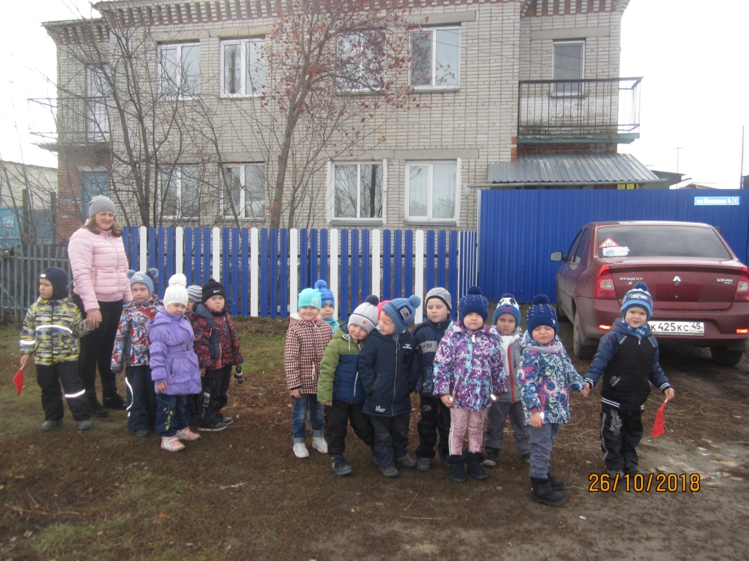
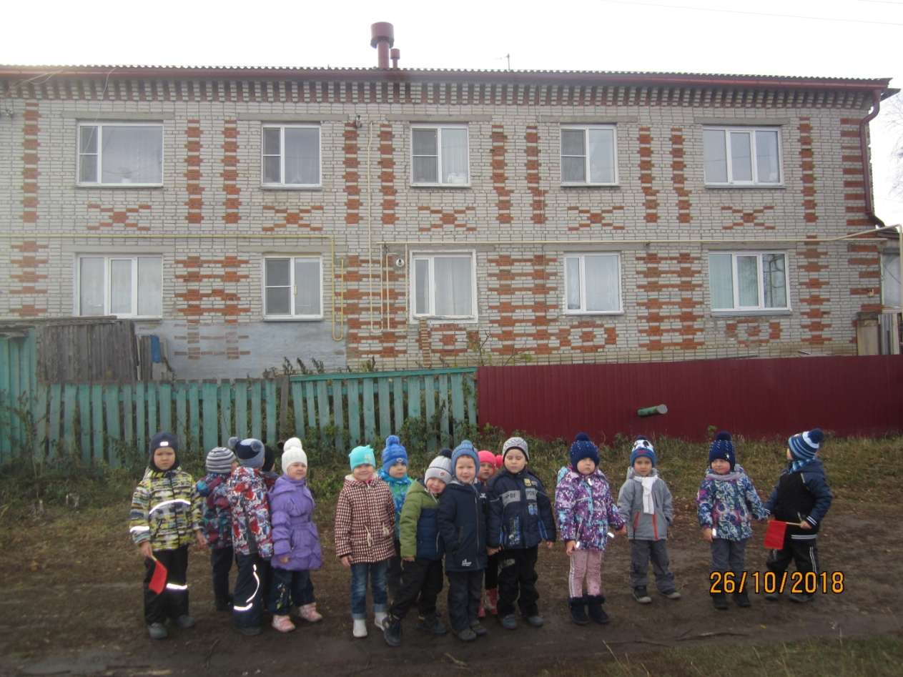
Двухэтажные дома на улице Полевой в нашем селе Введенское

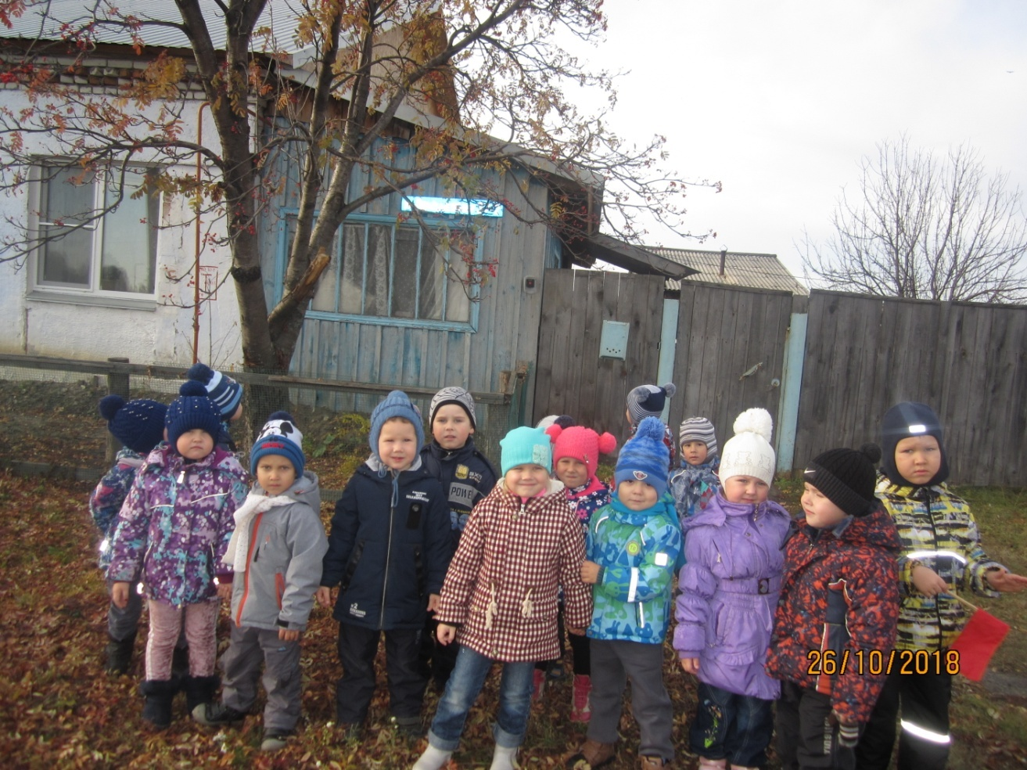
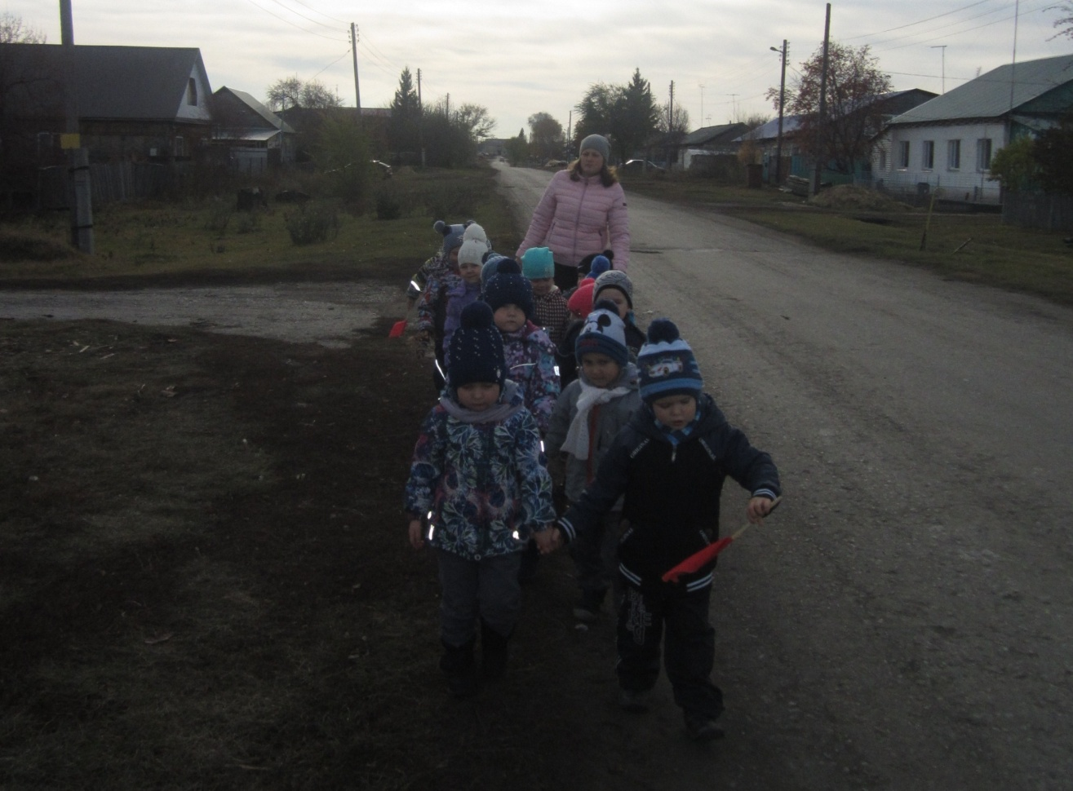Прогулка по улице Молодёжной

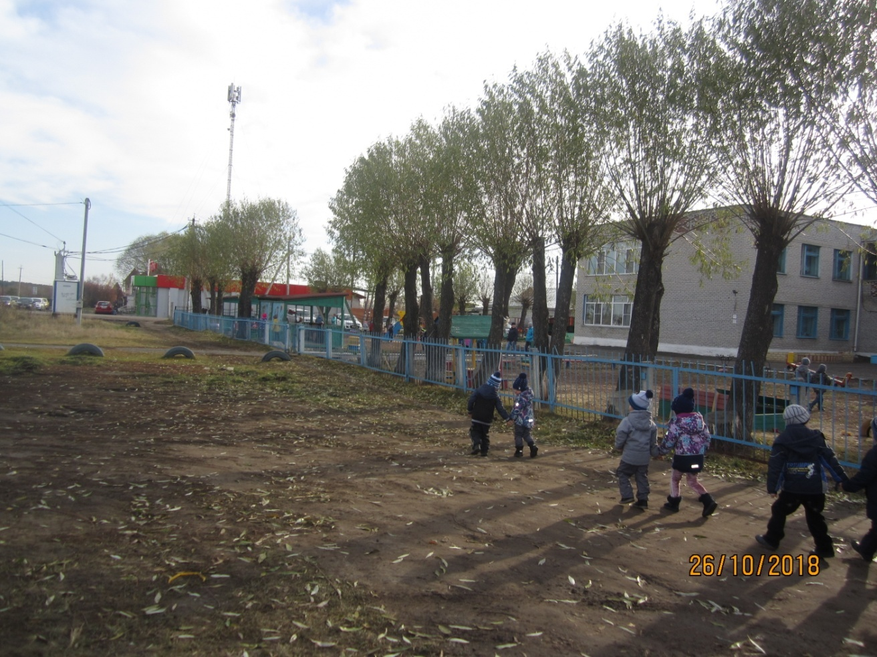
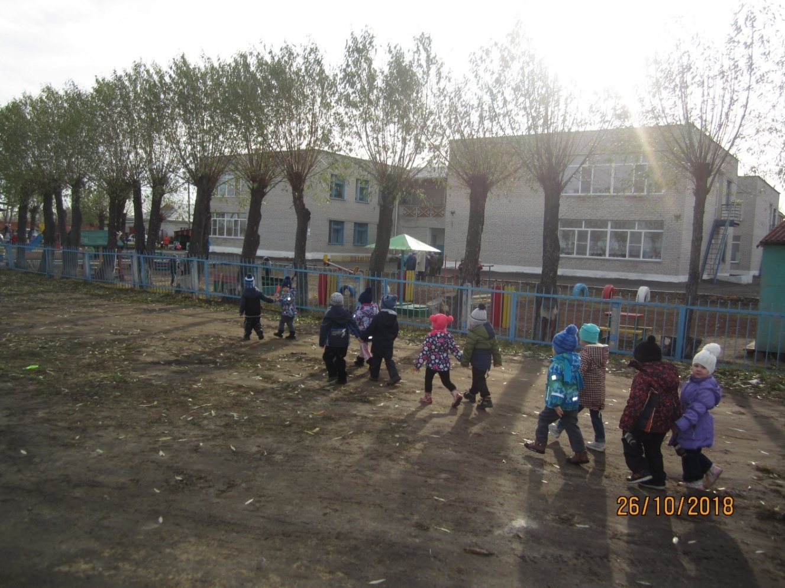
Возвращение с прогулки в детский сад

